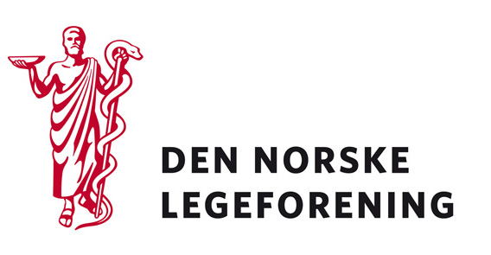

Yrkesforeningene

Deres ref.: Vår ref.: 09/3403 Dato: 3.8.2009
/tmp/in/input.doc

Høring om rett til omsorgspermisjon ved fødsel og adopsjon og under ammefri

Barne- og likestillingsdepartementet har sendt på høring et notat om rett til lønn under omsorgspermisjon ved fødsel og adopsjon og under ammefri.

Arbeidsmiljøloven gir fedre rett til fri fra arbeidet i to uker i forbindelse med fødsel og adopsjon. Permisjonen er begrunnet ut fra at far, eller annen nær omsorgsperson skal ha mulighet til å ta del i barselomsorgen.
Rett til ammefri følger også av arbeidsmiljøloven og gir kvinner som ammer rett til pauser i løpet av arbeidsdagen eller kortere arbeidsdag. Formålet er å legge til rette for amming blant yrkesaktive kvinner.

Dersom høringen virker relevant bes det om at innspill sendes til Legeforeningen innen 05. oktober 2009. Det bes om at innspillene lastes opp direkte på Min side.

Høringen finnes på Min side under Aktuelt – Høringer.

Med hilsen
Den norske legeforening

Terje Sletnes
Seksjonssjef

